Proyecto Global 2ª Evaluación
Memoria del proyecto
Sergio Saavedra Rodríguez
2025
Tabla de contenido
No se encontraron entradas de tabla de contenido.

Diseño web y descripción del proyecto
El proyecto consiste en diseñar un sitio web cuya temática sea la promoción de un evento: deportivo, de moda, musical, empresarial. (En este caso la Feria de muestras de Asturias) Puede ser de ámbito regional, nacional o mundial.

Estructura y maquetación

Prototipo web
Inicio | 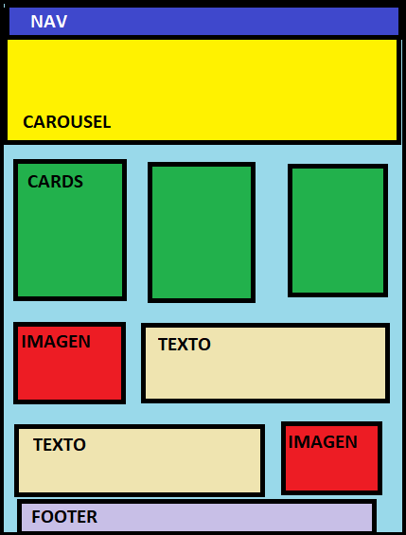
Galería | 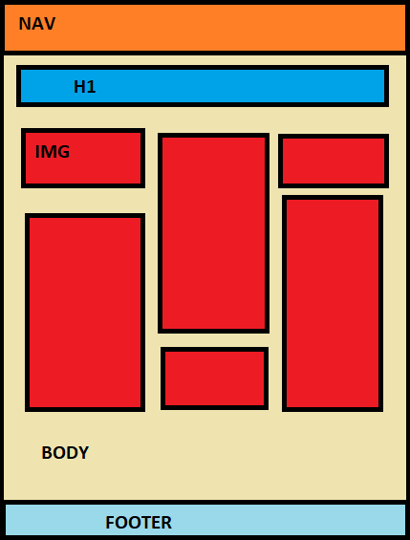
Mapa | 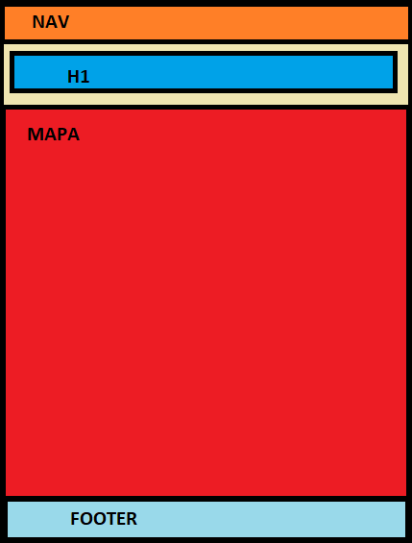
Entradas | 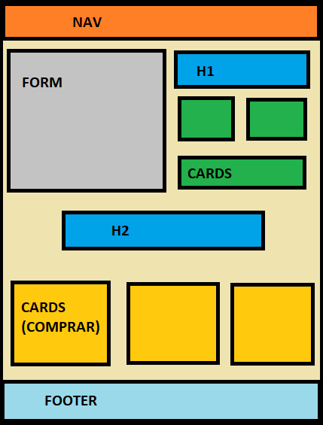

Resultado final
Inicio | 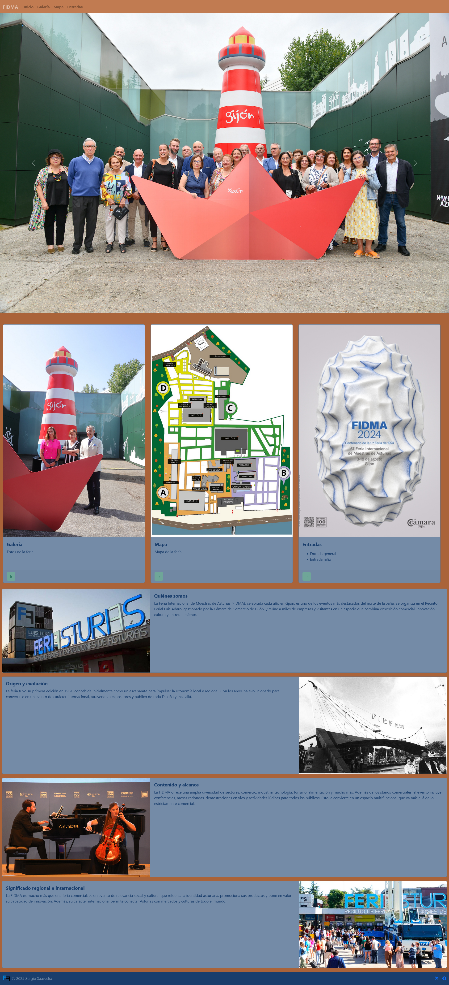
Galería | 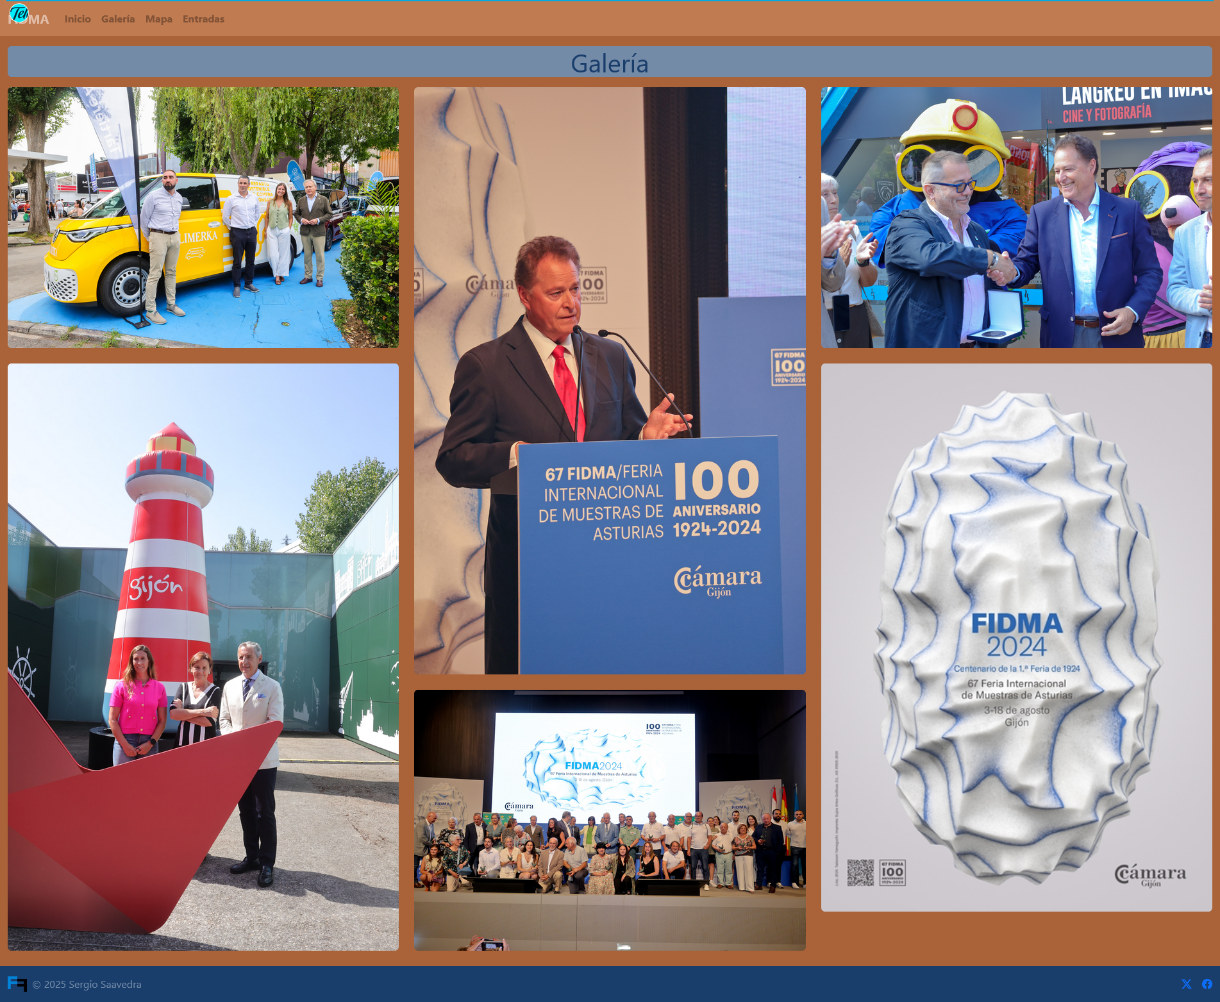
Mapa | 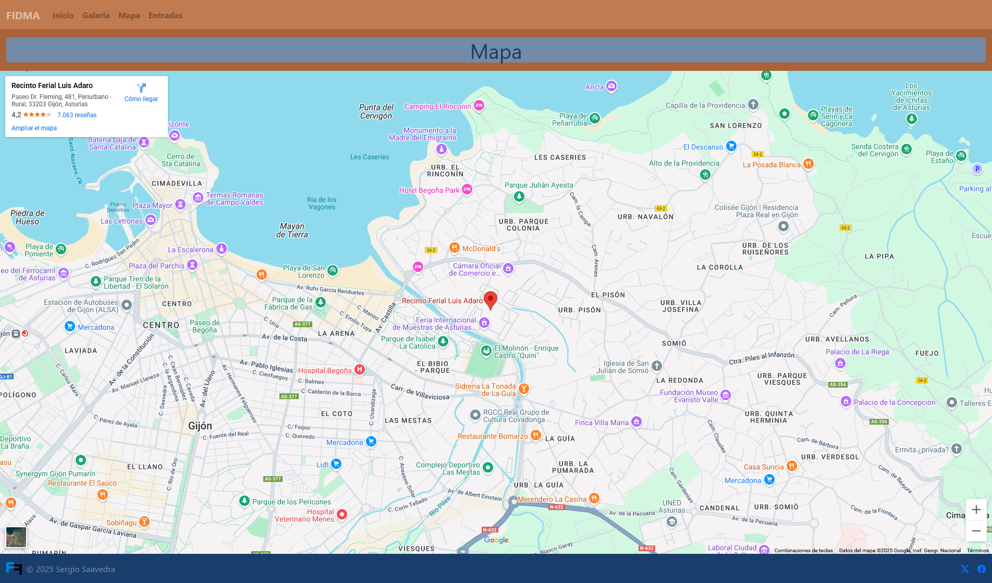
Entradas | 